江苏省第十届大学生安全知识竞赛考试系统
操作说明

- 引言
1.1 编写目的
本说明书是为了使用者清晰的了解本系统的设计架构和操作流程、能够更好的使用本系统而编写。
1.2 密码安全
密码采用RSA非对称式加密方式加密，学校与学校之间数据相对隔离，对涉及到增删改的操作进行留痕处理，关键操作可向上追溯。
1.3 身份鉴别
用户端采用学校、学号和密码三要素定位一个学生，确保学生身份的唯一性。
1.4 访问地址
学生端：提供三种进入方式，供学生选择性进入系统；
- 打开微信，扫描下方二维码，关注后点击下面“知识竞赛”按钮进入系统，选择学校、输入学号和密码后进行练习、模拟测试和正式考试；

b） 在PC端打开网址http://tiku.hanfocus.com 。
c） 直接扫如下二维码进入系统：



PC端请使用360浏览器12.0版本以上的极速模式或chrome浏览器86.0版本以上，对IE浏览器不再支持。
1.5 登录账号：
学生端：以各学校自己的EXCEL文件为准；
- 操作指引
2.1 学生端
在PC端输入访问地址或手机打开微信扫描二维码访问，在出现的登录界面中输入学校、学号和密码后点击登录按钮登录；
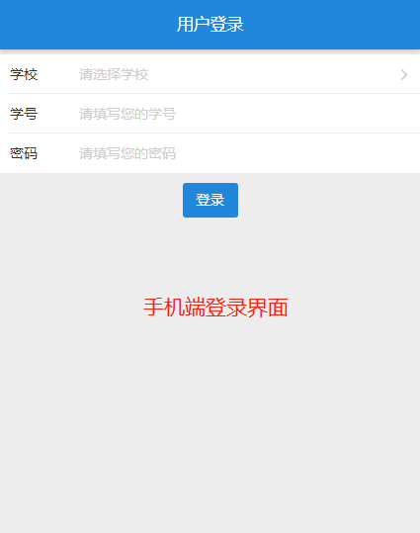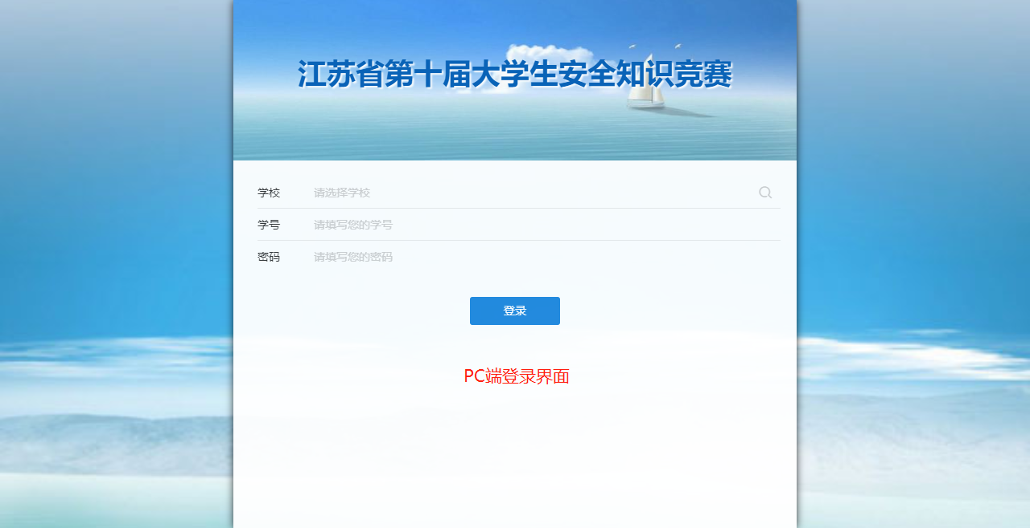
登录后界面如下图：
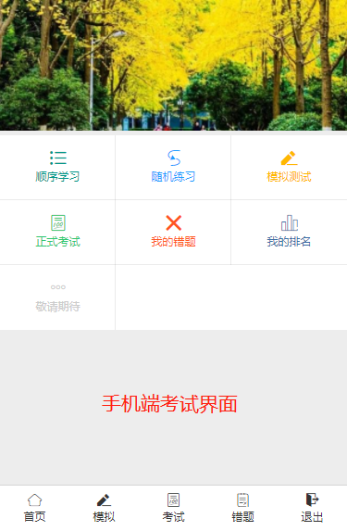
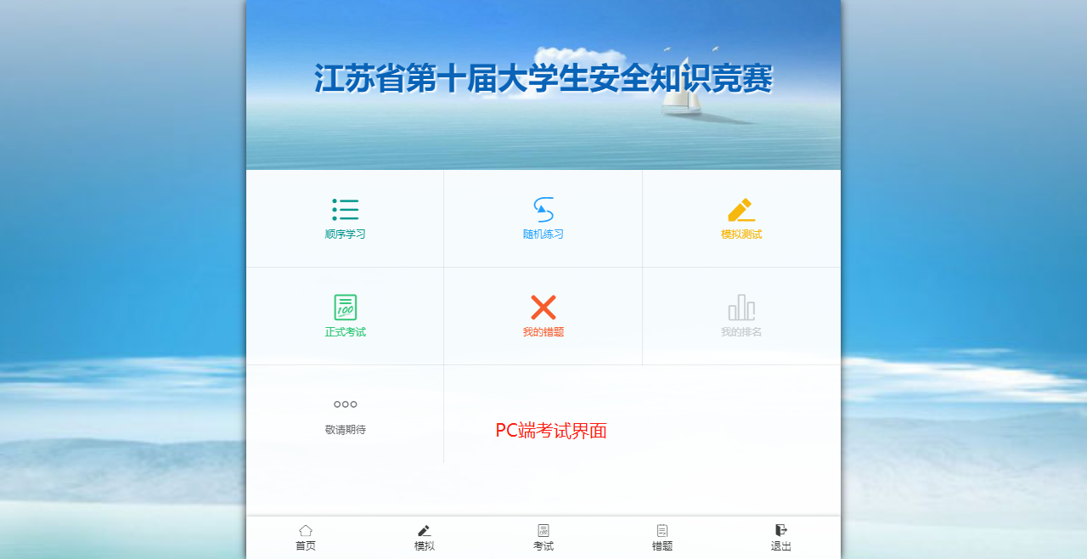
正式考试默认三次机会，系统取三次考试成绩最好的一次，同等分数下取用时最短的；模拟测试无限次；正式考试时会有总题数和倒计时，试卷答完点交卷按钮（不点交卷按钮一直持续计时）；
我的错题中列出历次模拟测试或正式考试的试卷，错误题目会有红色提示。

